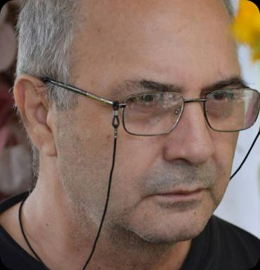 Nicolae Sfetcu

Identifiants chercheurs

- IdHAL : nicolae-sfetcu
- ORCID : 0000-0002-0162-9973

Publications

